

**INTEGRASI *ANALYTICAL NETWORK PROCESS* (ANP)-TOPSIS DALAM MITIGASI RISIKO KECELAKAAN KERJA DI PT. XYZ**

**SKRIPSI**

Diajukan Sebagai Salah Satu Syarat Dalam Rangka Penyelesaian

Untuk Mencapai Gelar Sarjana Teknik

Program Studi Teknik Industri

Oleh :

**DWINANDA HARISTIAWAN**

**NPM. 6320600001**

**FAKULTAS TEKNIK DAN ILMU KOMPUTER**

**UNIVERSITAS PANCASAKTI TEGAL**

**2024**

# LEMBAR PERSETUJUAN NASKAH SKRIPSI

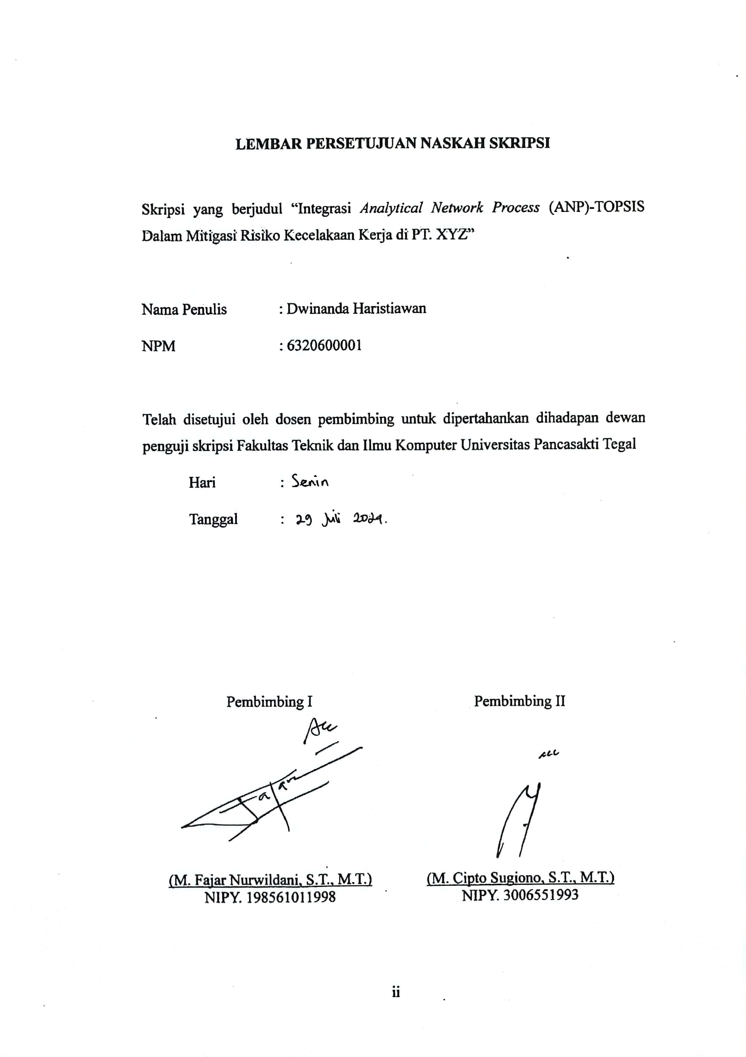

# HALAMAN PENGESAHAN

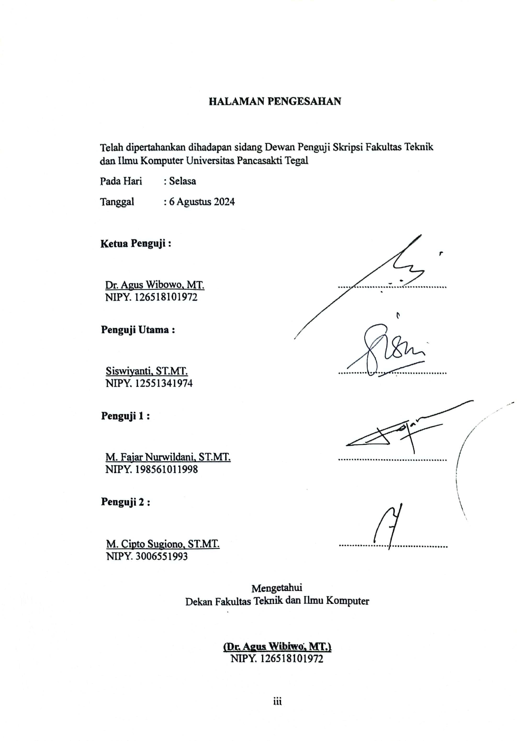

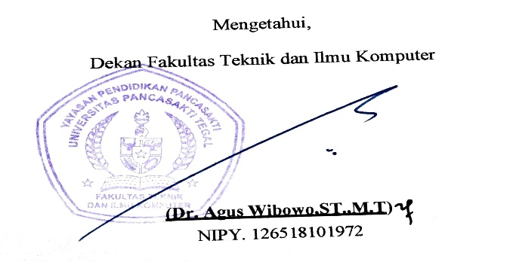

# HALAMAN PERNYATAAN

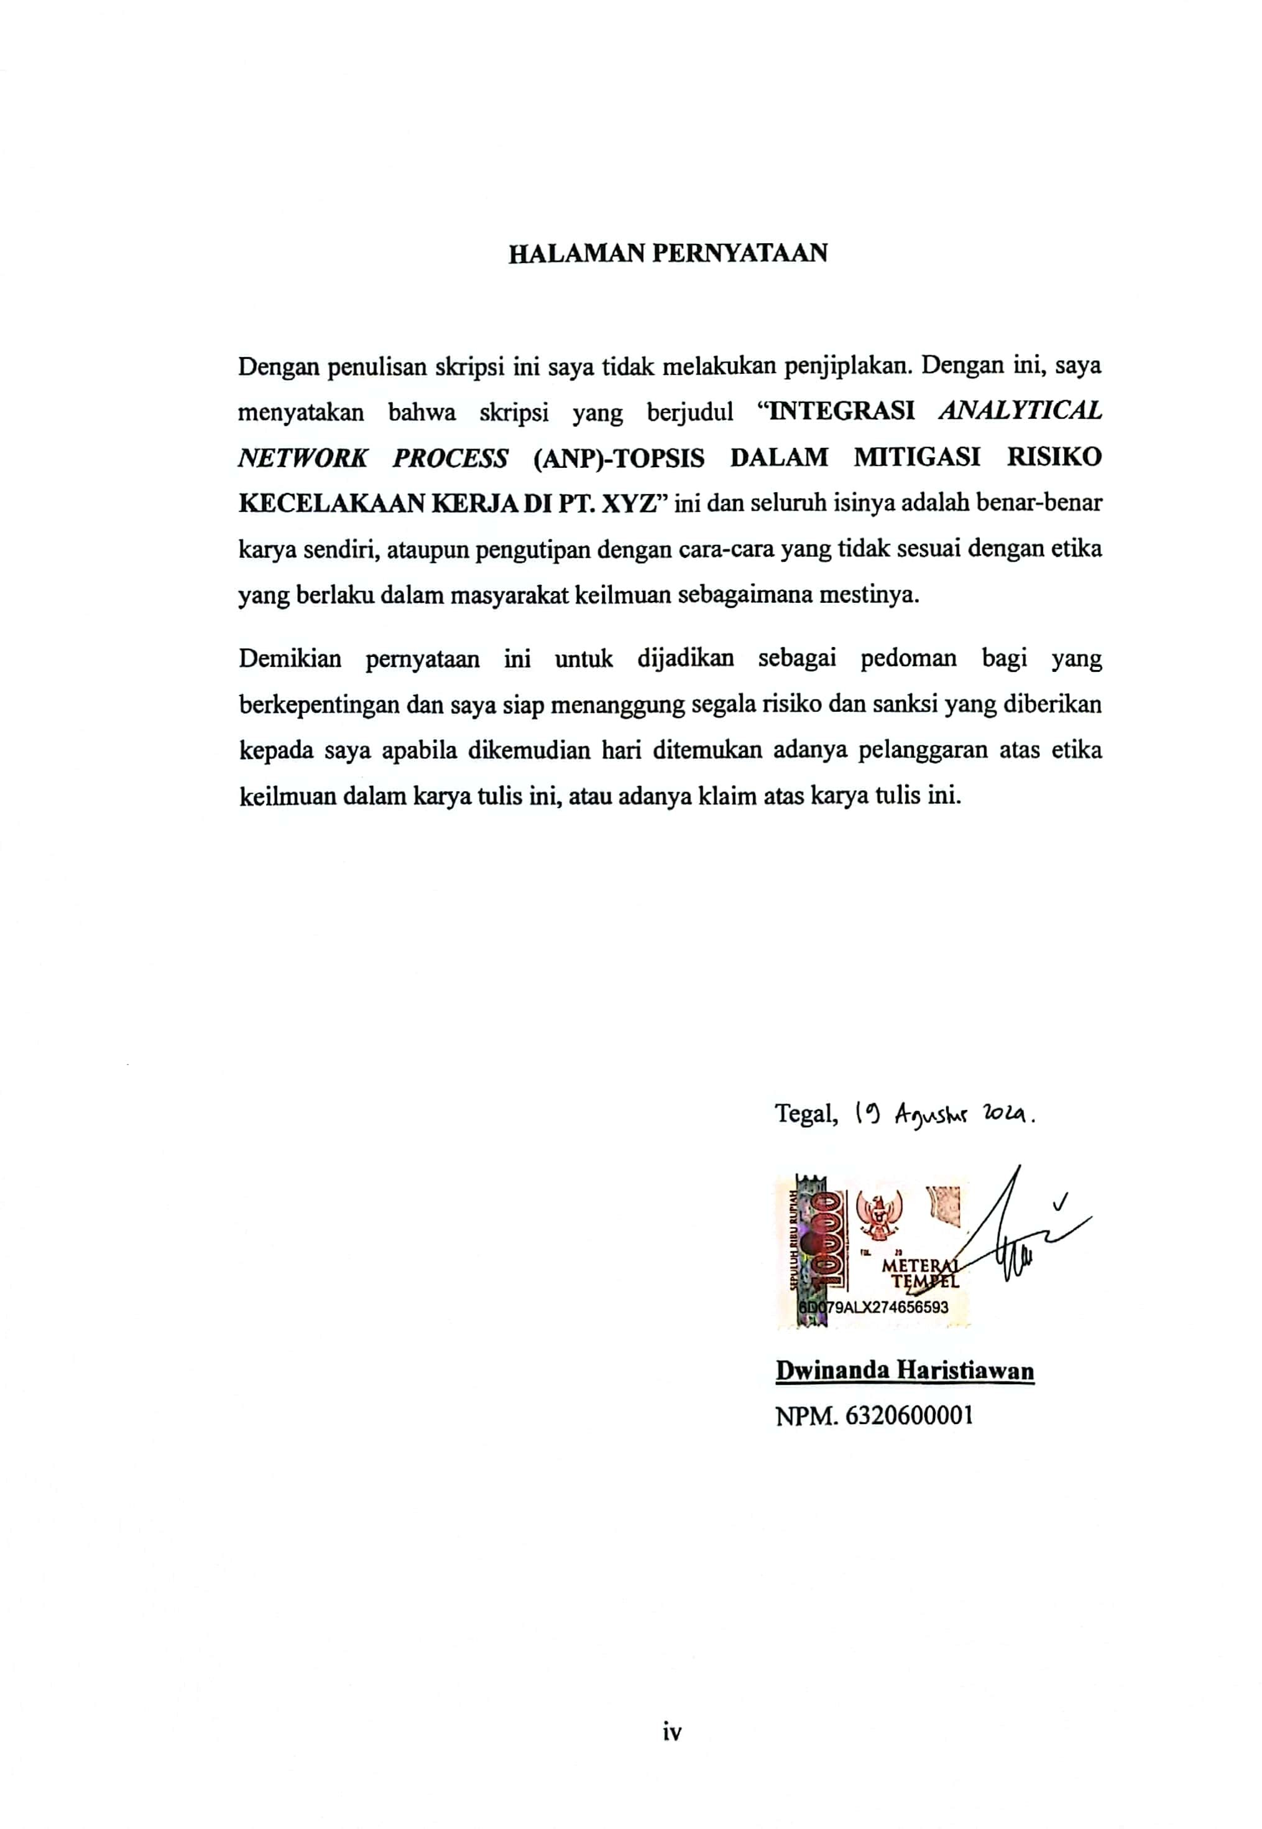

# 

# MOTTO DAN PERSEMBAHAN

**MOTTO**

1. Jika kamu benar menginginkan sesuatu, kamu akan menemukan caranya. Namun jika tak serius, kau hanya akan menemukan masalah
2. Kebanggan kita yang terbesar adalah bukan tidak pernah gagal, tetapi bangkit kembali setiap kali kita jatuh
3. Dingin tetapi tidak kejam.

**PERSEMBAHAN**

Skripsi ini penulis persembahkan kepada :

* Alm. Bapak dan Ibuku tercinta
* Kakak yang kubanggakan
* Seluruh dosen Fakultas Teknik dan Ilmu Komputer Pancasakti Tegal
* Seluruh teman baik dimana pun berada
* Pembaca yang budiman

# KATA PENGANTAR

Puji syukur kehadirat Allah SWT yang telah memberikan rahmat dan hidayat-Nya sehingga penyusun dapat menyelesaikan skripsi ini dengan judul “INTEGRASI *ANALYTICAL NETWORK PROCESS* (ANP)-TOPSIS DALAM MITIGASI RISIKO KECELAKAAN KERJA DI PT. XYZ”. Penyusunan skripsi ini dengan maksud untuk memenuhi salah satu syarat guna memperoleh gelar sarjana Teknik di Fakultas Teknik dan Ilmu Komputer Universitas Pancasakti Tegal.

Dalam penulisan dan penyusunan skripsi ini, penulis mendapat bimbingan dan bantuan dari berbagai pihak. Oleh karena itu, perkenankanlah penulis untuk mengucapkan terima kasih kepada :

1. Tuhan Yang Maha Esa. Dialah *support system* terbaik, karena berkat karunia dan pertolongan-Nya penulis diberi banyak kemudahan.
2. Bapak Dr. Agus Wibowo, S.T., M.T. selaku Dekan Fakultas Teknik dan Ilmu Komputer Universitas Pancasakti.
3. Bapak M. Fajar Nurwildani, S.T., M.T. selaku Dosen Pembimbing I yang senantiasa memberikan arahan dan bantuan yang bermanfaat.
4. Bapak M. Cipto Sugiono, S.T., M.T. selaku Dosen Pembimbing II yang selalu memberikan arahan dan semangat kepada penulis
5. Salam hormat saya dan rasa terima kasih yang tiada hentinya kepada Alm. Bapak dan Ibu tercinta yang selalu mendoakan saya kapanpun dan dimanapun.
6. Terima kasih kepada rekan PT. XYZ yang telah membantu saya dalam kegiatan selama melakukan penelitian di perusahaan.
7. Besar terima kasih kepada teman-teman seperjuangan untuk masukan dan semangat, panjang umur hal-hal baik
8. Dan terima kasih kepada kawan baik saya Aldi Dwi Priyanto, S.T. atas masukan dan semangat kepada penulis.

Penulis telah mencoba membuat laporan sesempurna mungkin semampu kemampuan penulis, namun demikian mungkin ada kekurangan yang tidak terlihat oleh penulis untuk itu mohon masukan untuk kebaikan dan pemaafannya. Harapan penulis, semoga skripsi ini dapat bermanfaat bagi kita semua. Amin

|  |
| --- |
| Tegal, Agustus 2024 |
|  |
| Penulis |

# ABSTRAK

Dwinanda Haristiawan, 2024 “**Integrasi *Analytical Network Process* (ANP)-TOPSIS Dalam Mitigasi Risiko Kecelakaan Kerja di PT. XYZ**”. Laporan skripsi Teknik Industri Fakultas Teknik dan Ilmu Komputer Pancasakti Tegal 2021.

Pengelolaan manajemen risiko dalam industri manufaktur terkait risiko kecelakaan kerja memiliki peranan yang penting dalam menunjang proses produksi suatu perusahaan, akan tetapi hal ini masih kurang diperhatikan oleh pelaku industri di Indonesia. PT. XYZ merupakan perusahaan manufaktur yang bergerak dibidang industri logam. Perusahaan industri logam tidak luput dari penggunaan mesin-mesin berat dalam alur prosesnya. PT. XYZ memiliki permasalahan terkait risiko kecelakaan kerja yang terjadi pada bagian proses produksi, karena terdapat beberapa faktor penyebab kecelakaan kerja. Oleh karena itu, perlu diketahui penyebab yang memperngaruhi risiko kecelakaan kerja. Penelitian ini bertujuan untuk mengidentifikasi risiko dan menentukan mitigasi alternatif risiko kecelakaan kerja, dengan menentukan kriteria dan subkriteria yang menjadi penyebab risiko kecelakaan kerja. Metode yang digunakan dalam penelitian ini yaitu *Analytical Network Process* (ANP) untuk menilai pembobotan dari setiap kriteria dan subkriteria yang telah teridentifikasi, kemudian dilanjutkan dengan *Technique for Order Preference by Similarity to Ideal Solution* (TOPSIS) untuk merangking alternatif apa yang akan digunakan dalam mitigasi risiko kecelakaan kerja. Dengan hasil perangkingan alternatif yang tertinggi yaitu alternatif perbaikan pada SOP dan kontroling dengan hasil nilai preferensi 0,6281, kemudian alternatif memperbaiki standar penerapan K3 dengan nilai preferensi 0,4068, lalu yang terakhir alternatif training pekerja dengan nilai preferensi 0,2041. Dengan mengetahui hasil nilai preferensi dapat dilakukan perangkingan alternatif terbaik.

**Kata Kunci :** Manajemen risiko, Kecelakaan kerja, mitigasi, ANP-TOPSIS

# *ABSTRACT*

Dwinanda Haristiawan, 2024 “***Integration of Analytical Network Process (ANP)-TOPSIS in Mitigating the Risk of Work Accidents at PT. XYZ****”. Thesis report Industrial Engineering Faculty of Engineering and Computer Science* Pancasakti Tegal 2021.

*Risk management in the manufacturing industry related to occupational accident risk has an important role in supporting the production process of a company, but this is still not given enough attention by industry players in Indonesia. PT XYZ is a manufacturing company engaged in the metal industry. Metal industry companies do not escape the use of heavy machinery in the process flow. PT XYZ has problems related to the risk of work accidents that occur in the production process, because there are several factors that cause work accidents. Therefore, it is necessary to know the causes that affect the risk of work accidents. This research aims to identify risks and determine alternative mitigation of work accident risks, by determining the criteria and sub-criteria that cause work accident risks. The method used in this research is Analytical Network Process (ANP) to assess the weighting of each criterion and sub-criteria that has been identified, then continued with Technique for Order Preference by Similarity to Ideal Solution (TOPSIS) to rank what alternatives will be used in mitigating the risk of work accidents. With the highest alternative ranking results, namely alternative improvements to SOPs and control with a preference value of 0.6281, then alternatives to improve OHS implementation standards with a preference value of 0.4068, then the last alternative worker training with a preference value of 0.2041. By knowing the results of the preference value, the best alternative ranking can be done.*

***Keyword :*** *Risk management, Work accident, mitigation, ANP-TOPSIS*

# DAFTAR ISI

**LEMBAR PERSETUJUAN NASKAH SKRIPSI** ii

**HALAMAN PENGESAHAN** iii

**HALAMAN PERNYATAAN** iv

**MOTTO DAN PERSEMBAHAN** v

**KATA PENGANTAR** vi

**ABSTRAK** viii

***ABSTRACT*** ix

**DAFTAR ISI** x

**DAFTAR GAMBAR** xiii

**DAFTAR TABEL** xiv

**DAFTAR LAMPIRAN** xv

**BAB I****PENDAHULUAN** 1

A. Latar Belakang 1

B. Rumusan Masalah 6

C. Batasan Masalah 6

D. Tujuan Penelitian 7

E. Manfaat Penelitian 7

F. Sistematika Penulisan Skripsi 8

**BAB II****LANDASAN TEORI DAN TINJAUAN PUSTAKA** 9

A. Landasan Teori 9

1. Risiko 9

2. Kecelakaan kerja 11

3. Manajemen Risiko 14

4. Identifikasi Risiko 18

5. *Analytical Network Process* (ANP) 20

6. *Technique for Order Preference by Similarity to Ideal Solution* (TOPSIS) 27

*7.* *Geometric Mean Theory* 30

B. Tinjauan Pustaka 31

**BAB III****METODOLOGI PENELITIAN** 37

A. Metode Penelitian 37

B. Waktu dan Tempat Penelitian 38

C. Variabel Penelitian 39

D. Jenis Data 39

E. Metode Pengumpulan Data 40

F. Metode Analisis Data 41

G. Digram Alur Penelitian 43

**BAB IV****HASIL DAN PEMBAHASAN** 44

A. Pengumpulan Data 44

1. Identifikasi Risiko 44

2. Dekomposisi struktur 52

3. Penentuan Hubungan Antar Risiko 53

B. Pengolahan Data 55

1. Tahap Analytical Netwrok Process (ANP) 55

2. Tahap *Technique For Order Preference by Similarity To Ideal Solution* (TOPSIS) 66

C. Analisis Data 71

1. Analisis *Analytical Network Process* 71

2. Analisis *Technique For Order Preference by Similarity To Ideal Solution* (TOPSIS) 72

3. Analisis Pemilihan Alternatif 72

4. Analisis Mitigasi Risiko Kecelakaan Kerja 73

**BAB V****KESIMPULAN DAN SARAN** 77

A. Kesimpulan 77

B. Saran 79

**DAFTAR PUSTAKA** 81

**LAMPIRAN** 84

# DAFTAR GAMBAR

Gambar 1. 1 Data Kecelakaan Kerja 3

Gambar 2. 1 Angka Kecelakaan Kerja di Indonesia 8 Tahun Terakhir 13

Gambar 2. 2 Jaringan ANP 22

Gambar 2. 3 Persamaan Matriks 27

Gambar 3. 1 Diagram Alur Penelitian 44

Gambar 4. 1 Dekomposisi struktur ANP 52

Gambar 4. 2 Model jaringan ANP 56

Gambar 4. 3 *Input* perbandingan berpasangan 59

Gambar 4. 4 *Output* *priorities* *software* *Superdecision* 64

# DAFTAR TABEL

Tabel 2. 1 Klasifikasi Risiko 10

Tabel 2. 2 Perbandingan Berpasangan 25

Tabel 3. 1 Planning Penelitian 39

Tabel 4. 1 Tingkat kecelakaan kerja 45

Tabel 4. 2 Pengelompokan risiko kecelakaan kerja 45

Tabel 4. 3 Identifikasi risiko 46

Tabel 4. 4 Penyebab risiko 50

Tabel 4. 5 Kriteria dan subkriteria teridentifikasi 51

Tabel 4. 6 Alternatif teridentifikasi 51

Tabel 4. 7 Hubungan antar risiko 54

Tabel 4. 8 Matriks perbandingan berpasangan 56

Tabel 4. 9 Keterangan *expert* 57

Tabel 4. 10 Matriks perbandingan berpasangan lingkungan 60

Tabel 4. 11 Rekapitulasi Penyebab risiko 65

Tabel 4. 12 Matriks keputusan alternatif 67

Tabel 4. 13 Peringkat altenatif terbaik 73

Tabel 4. 14 Mitigasi risiko kecelakaan kerja 74

# DAFTAR LAMPIRAN

Lampiran 1. Dokumentasi Penelitian 83

Lampiran 2 Tabel *Supermatrix* 85

Lampiran 3 Kuesioner 88

Lampiran 4 Rekapitulasi Kuesioner 89

# BAB I

# PENDAHULUAN

## Latar Belakang

Semakin meningkatnya perkembangan ilmu teknologi dan pengetahuan dari masa ke masa memegang peran dan kontribusi dalam meningkatnya berbagai macam industri di seluruh dunia, tidak luput juga bagi perkembangan industri manufaktur. Namun, dengan berkembang pesatnya teknologi pada sektor industri dimasa kini terkadang masih belum menjamin serta peningkatan yang baik perihal kecelakaan dan keselamatan kerja.

Karena semakin tingginya persaingan di bidang industri manufaktur maka perusahaan dituntut agar meningkatkan daya saingnya supaya mampu bertahan dalam industri dengan cara meningkatkan dari segi kualitas produk yang dihasilkan. Salah satu industri manufaktur yang memiliki potensi perkembangan signifikan yaitu industri manufaktur logam. Seiring dengan pulihnya perekonomian negara dari wabah Covid-19, pertumbuhan sektor logam dan baja di Indonesia juga meningkat, menurut Kementerian Sektor Republik Indonesia. Kinerja industri logam dasar meningkat sebesar 15,79% pada triwulan II tahun 2022, meningkat dibandingkan pertumbuhan triwulan I tahun yang sama sebesar 7,90%. Pertumbuhan sektor industri logam dasar ini berada jauh di atas pertumbuhan sektor industri

pengolahan, yang tercatat pada angka 4,01%, bahkan lebih tinggi juga dari pertumbuhan ekonomi sebesar 5,44%(Kemenperin, 2022).

Dalam dunia industri permasalahan yang sering dijumpai oleh perusahaan-perusahaan manufaktur yaitu kurangnya pemahaman operator atau pekerja mengenai begitu pentingnya keselamatan kerja, lingkungan kerja yang tidak aman dan nyaman serta beban berat kerja yang melebihi batas. Hal tersebut dapat menimbulkan resiko terjadinya kecelakaan kerja pada operator yang berdampak juga pada produktivitas perusahaan serta kualitas produk yang dihasilkan. Setiap perusahaan sudah seharusnya menjamin keamanan dan keselamatan pekerja dari segala bentuk kecelakaan, sehingga dengan terjaminnya hal tersebut pekerja dapat melakukan pekerjaan dan tugas tanpa ada rasa cemas. Kejadian yang tidak menguntungkan, yaitu kejadian yang tidak diantisipasi, tidak disengaja, dan tidak diinginkan dalam suatu hubungan kerja serta menimbulkan kerugian seperti cederanya pekerja, kerusakan produk, dan keterlambatan produksi, adalah kecelakaan kerja.(Runtuwarow et al., 2020).

Menurut *International Labour Organization (ILO)*, perkiraan penyakit dan kecelakaan yang berhubungan dengan tempat kerja merenggut nyawa 2,3 juta orang setiap tahunnya. Menurut perkiraan ILO, terdapat 337 juta kecelakaan kerja di seluruh dunia setiap tahunnya, dan tambahan 160 juta orang mengalami gangguan akibat kerja. Ketika mempertimbangkan penyakit dan kecelakaan akibat kerja dari sudut pandang ekonomi, ILO memperkirakan bahwa biaya perawatan melebihi 4% PDB. Persentase ini berarti hilangnya produktivitas, keterlambatan produksi, penyakit dan kecelakaan akibat kerja, serta kompensasi bagi keluarga yang menjadi korban sebesar US$ 2,8 triliun.(Indonesia, 2015). Setiap perusahaan ingin memaksimalkan hasil produksivitas untuk mandapatkan keuntungan yang tinggi. Sehinnga terkadang perusahaan lalai menanggapi terkait keamanan dan keselamatan kerja. Hal tersebut juga terjadi pada perusahan PT. XYZ di kabupaten Tegal, Jawa Tengah, perusahaan tersebut berjalan dibidang industri manufaktur logam. Perusahaan industri logam tidak luput dari mesin-mesin berat yang digunakan dalam alur proses produksinya, yang mana memiliki tingkat risiko kecelakaan kerja yang bisa dikatakan tinggi.

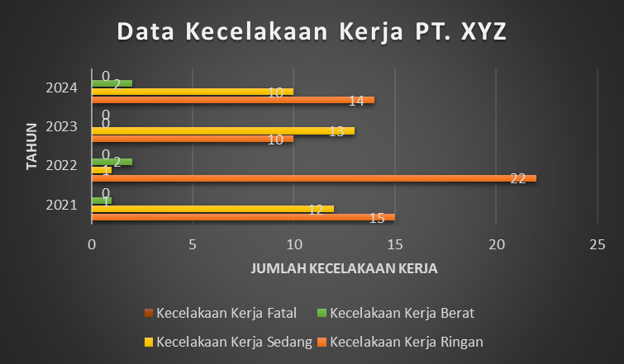

Gambar 1. 1 Data Kecelakaan Kerja

Sumber : (PT. XYZ)

Berdasarkan data kecelakaan kerja di PT. XYZ pada periode tahun 2021-2024, bisa dikatakan perusahaan masih angka kecelakaan kerja yang perlu diperlu diperbaiki. Sehingga, penelitian ini seauai dengan permasalahan yang di perusahaan untuk mengurangi risiko kecelakaan kerja. Didapatkan pada tahun 2021-2024 terjadi 97 insiden, rata-rata tingakat kecelakaan kerja ringan dan sedang. Hal tersebut tentunya perlu menjadi pertimbangan perusahaan. Pengendalian risiko kecelakaan kerja menjadi aspek penting di PT. XYZ yang harus dilakukan sebagai bentuk keamanan perusahaan bagi karyawan yang bekerja.

Dampak dari kecelakaan kerja yang dialami pekerja meliputi cacat sedang, cacat berat, hingga bahkan dapat menimbulkan kematian. Bagi perusahaan sendiri, jika terdapat kecelakaan kerja perusahaan mengalami kerugian. Terdapat dua jenis kerugian perusahaan, yaitu kerugian biaya langsung yang mencakup biaya pengobatan korban pekerja, biaya perawatan rumah sakit bagi pekerja dan pengeluaran biaya kompensasi atas kerugian kecelakaan kerja. Kemudian, kerugian biaya tidak langsung mencakup biaya kerusakan fasilitas, infrastruktur, peralatan serta mesin. Dengan terjadinya kecelakaan kerja, perusahaan juga mengalami kerugian terpotongnya atau hilangnya waktu untuk produksi yang cukup berharga untuk produktivitas yang menurun.

Penerapan manajemen resiko sangat penting pada bagian produksi PT. XYZ. Penelitian bertujuan mengidentifikasi masalah yang terjadi pada bagian produksi, menetukan penyebab masalah dibagian produksi dan melakukan mitigasi manajemen risiko guna mengurangi serta mencegah terjadinya kecelakaan kerja yang dapat merugikan perusahaan. Metode yang digunakan yaitu *Analytic Network Process* (ANP)-TOPSIS, sebagai metode terbaik dalam menganalisis prioritas penyebab risiko dalam proses produksi. Temuan tersebut mengidentifikasi tantangan yang dihadapi dan membantu dalam menyelesaikan permasalahan pengambilan keputusan dalam bentuk sistem pendukung keputusan dengan menerapkan teknik *Technique For Order Preference By Similarity To Ideal Solution* (TOPSIS) dalam memitigasi risiko kecelakaan kerja(Martin Butar-Butar et al., 2022).

Perluasan dari pendekatan Analytic Hierarchy Process adalah metode Analytic Network Process. Hubungan antara kriteria dan alternatif dapat diakomodasi oleh pendekatan ANP, yang dapat memperkuat kekurangan metode AHP(Saaty, 1999). Teknik ANP-TOPSIS memiliki kelebihan untuk dapat menemukan hubungan pengaruh antara kriteria dan subkriteria serta nilai kriteria dan subkriteria berdasarkan hubungan yang ada. Variabel kejadian risiko dikenal sebagai kriteria, sedangkan penyebab kejadian risiko dikenal sebagai subkriteria.

Beberapa penelitian terdahulu yang membahas mengenai risiko kecelakaan kerja, diantaranya penelitian yang dilakukan oleh (Balili & Yuamita, 2022) yang membahas mengenai pengendalian risiko kecelakaan kerja pada pada mekanik PLTU Ampana (2x3 MW) menggunakan metode *Job Safety Anlysis (JSA)*. Selanjutnya penelitian yang dilakukan oleh (Darmawan et al., 2017) membahas tentang usulan identifikasi risiko kecelakaan kerja dengan metode *hazard identification and risk assessment* (hira) di area batching plant PT XYZ.

Berdasarkan penjelasan latar belakang diatas, penelitian kali ini dilakukan pada bagian produksi PT. XYZ, dengan guna memitigasi penanganan risiko kecelakaan kerja yang dapat terjadi. Penerapan ANP-TOPSIS untuk mengidentifikasi penyebab risiko masing-masing kriteria untuk memperoleh alternatif yang tepat. Selain itu, hasil dari penerpan metode ANP-TOPSIS dapat menjadi bobot penilaian dalam mengurangi risiko kecelakaan kerja. Penelitian ini diharapkan dapat membantu PT. XYZ dalam menangani permasalahan mengenai kecelakaan kerja.

## Rumusan Masalah

Berdasarkan latar belakang yang diuraikan diatas, maka bisa diambil kesimpulan bahwa masalah yang akan dibahas pada penelitian ini adalah :

1. Bagaimana kriteria yang teridentifikasi menjadi penyebab risiko kecelakaan kerja dalam bagian proses produksi?
2. Bagaimana hasil alternatif terbaik metode *Analitic Network Process* (ANP)-TOPSIS dalam mitigasi risiko kecelakaan kerja pada bagian proses produksi?

## Batasan Masalah

Penelitian ini mempunyai beberapa batasan, dengan maksud agar nantinya dapat terarah dan mudah dipahami. Adapun batasan penelitian ini sebagai berikut :

1. Objek penelitian dilakukan di PT. XYZ Kabupaten Tegal.
2. Penelitian mengenai risiko kecelakaan kerja pada bagian proses produksi.
3. Metode yang digunakan yaitu *Analitic Network Process* (ANP)-TOPSIS sebagai metode pendukung.

## Tujuan Penelitian

Penelitian ini bertujuan untuk :

1. Mengidentifikasi kriteria yang menjadi penyebab risiko kecelakaan kerja pada bagian proses produksi.
2. Menganalisis hasil alternatif terbaik dari metode *Analytic Network Process* (ANP)-TOPSIS dalam mitigasi risiko kecelakaan kerja pada bagian proses produksi.

## Manfaat Penelitian

Penelitian ini memiliki beberapa manfaat sebagai berikut :

1. Menerapkan ide-ide yang dipelajari ke dalam studi kasus aktual untuk mendapatkan lebih banyak pemahaman dan pengetahuan. Selain itu, penguatan kapasitas seseorang dalam pemecahan masalah, analisis, dan evaluasi.
2. Memberi masukan bagi perusahaan untuk memperbaiki permasalahan yang timbul pada proses produksi.
3. Penelitian mengenai risiko kecelakaan kerja dapat memberi kontribusi dalam meningkatkan keamanan, keselamatan dan kesehatan perusahaan.

## Sistematika Penulisan Skripsi

Sistematika penulisan penelitian meliputi :

BAB I : PENDAHULUAN

Berisi informasi latar belakang pelaksanaan penelitian disertakan dalam pendahuluan ini. Selain itu memuat informasi tentang tujuan, kelebihan, keterbatasan, dan tata cara penyusunan laporan penelitian.

BAB II : LANDASAN TEORI DAN TINJAUAN PUSTAKA

Memuat uraian teori-teori yang diperoleh dari referensi buku dan publikasi penelitian, serta teori-teori mendasar yang berkaitan dengan topik penelitian.

BAB III : METODOLOGI PENELITIAN

Mencakup data yang perlu diteliti serta objek penelitian, bahan, dan teknik.

BAB IV : HASIL DAN PEMBAHASAN

Berisi tentang hasil dan analisis apa saja menegenai data atau objek yang diteliti

BAB V : KESIMPULAN DAN SARAN

Berisi tentang garis besar hasil penelitian

DAFTAR PUSTAKA

LAMPIRAN

# BAB II

# LANDASAN TEORI DAN TINJAUAN PUSTAKA

## Landasan Teori

### Risiko

Kita sering mendengar kata "risiko" dalam kehidupan sehari-hari, dan biasanya kita tahu apa artinya secara intuitif. Masih ada beberapa definisi yang berbeda tentang bahaya dalam ilmu pengetahuan. Ketika penilaian dibuat berdasarkan faktor-faktor yang berbeda pada satu titik waktu, risiko dapat dipahami sebagai jenis ketidakpastian tentang kondisi di masa depan. Beberapa definisi risiko seperti yang dinyatakan oleh berbagai profesional :

1. Risiko adalah serangkaian hasil yang dapat terjadi sepanjang waktu (Arthur Williams dan Richard, MH.).
2. Risiko adalah kemungkinan terjadinya kerugian atau peristiwa kerugian karena adanya ketidakpastian(A. Abas Salim.)
3. Risiko adalah ketidakpastian akan terjadinya suatu peristiwa (Soekarta).
4. Penyebaran atau variasi antara hasil aktual dan hasil prediksi dikenal sebagai risiko (Herman Darmawi).

Risiko merupakan hasil dari penyimpangan, unsur ketidakpastian tentang masa depan, terjadinya sesuatu yang tidak diharapkan, atau

tidak terjadinya sesuatu. terjadinya suatu peristiwa yang diantisipasi. Dari definisi-definisi tersebut di atas, kita dapat menyimpulkan bahwa risiko selalu berkaitan dengan potensi terjadinya hal negatif yang tidak dapat diantisipasi. Ada beberapa cara untuk mengkategorikan risiko, antara lain :

Tabel 2. 1 Klasifikasi Risiko

|  |  |  |
| --- | --- | --- |
| 1 | Berdasarkan sifatnya | 1. Risiko spekulatif 2. Risiko murni 3. Risiko fundamental |
| 2 | Berdasarkan dapat tidaknya risiko tersebut dialihkan kepada pihak lain | 1. Risiko yang berpotensi dialihkan kepada pihak ketiga 2. Risiko yang tidak dapat dialihkan kepada pihak ketiga |
| 3 | Berdasarkan asal risiko | 1. Risiko sosial 2. Risiko ekonomi 3. Risiko fisik 4. Risiko internal 5. Risiko eksternal |

Sumber : (Triyono, 2019)

Terdapat berbagai deskripsi risiko, dan masing-masing memiliki jenis risiko tersendiri. Risiko dapat muncul dalam berbagai cara, seperti :

1. Dalam bentuk uang atau kerugian harta benda yang disebabkan oleh kejadian-kejadian seperti pencurian, kebakaran, pengangguran, dan lain-lain.
2. Penderitaan seseorang, seperti cacat/penyakit karena kecelakaan.
3. Tanggung jawab hukum, seperti risiko dari perlakuan atau sesuatu yang merugikan orang lain.
4. Kerugian yang disebabkan oleh perubahan di pasar, seperti penyesuaian harga atau preferensi pelanggan(Triyono, 2019).

### Kecelakaan kerja

Menurut (Sultan, 2019) kecelakaan di tempat kerja adalah insiden yang mempengaruhi satu atau lebih pihak dan menyebabkan kerugian langsung atau tidak langsung. Ada tiga komponen utama di tempat kerja: pekerja, organisasi/perusahaan, dan manajer/manajemen. Pekerja saja, manajemen saja, perusahaan saja sebagai tempat kerja, atau kombinasi dari komponen-komponen tersebut dapat mengalami kecelakaan kerja di tempat kerja.

Karena dampaknya yang signifikan terhadap kinerja, baik pemberi kerja maupun karyawan tidak ingin mengalami kerugian akibat kecelakaan kerja. Suatu peristiwa akan memiliki efek selain penyebabnya. Ada dua jenis kecelakaan kerja yang dapat dibedakan satu sama lain: non-ekonomi dan ekonomi :

1. Kerugian bersifat ekonomis

Terdapat dua kategori kerugian ekonomi: nilai kerugian langsung dan nilai kerugian tidak langsung.

Berikut ini adalah contoh-contoh nilai kerugian langsung :

1. Biaya perawatan atau pengobatan pasien.
2. Biaya penggantian atau perbaikan peralatan yang rusak.
3. Tunjangan khusus untuk pasien.
4. Nilai produksi yang hilang akibat penghentian tenaga kerja.

Berikut ini adalah contoh-contoh nilai kerugian tidak langsung :

1. Nilai talenta yang berkurang atau hilang.
2. Biaya dan durasi pelatihan karyawan baru.
3. Harga yang dibayarkan untuk jam kerja yang terlewatkan, yang mengakibatkan penundaan produksi.
4. Biaya administrasi dan pengawasan.
5. Kerugian bersifat non-ekonomis
6. Biaya pengobatan, perusahaan atau lembaga yang bersangkutan menanggung biaya pengobatan dan perawatan.
7. Penurunan pendapatan orang yang terkena dampak atau keluarga, terutama jika mereka cacat.
8. Keluarga akan sangat berduka jika korban meninggal dunia(Irzal, 2016).

Data dari semua kecelakaan kerja di bidang industri di Indonesia selama delapan tahun terakhir pengawasan, dari tahun 2015 hingga 2022, telah dikompilasi dan dikumpulkan. Berikut ini adalah informasi mengenai statistik kecelakaan kerja selama delapan tahun terakhir (2015-2022) yang diambil dari BPJS Kesehatan :

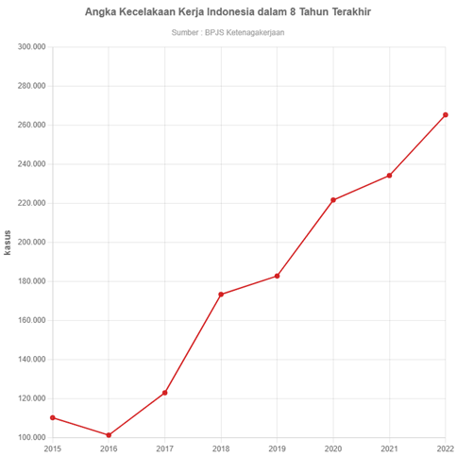

Gambar 2. 1 Angka Kecelakaan Kerja di Indonesia 8 Tahun Terakhir

Sumber : (Syaharani, 2023)

Menurut laporan tahunan Badan Penyelenggara Jaminan Sosial (BPJS) Ketenagakerjaan, telah terjadi peningkatan jumlah kecelakaan kerja setiap tahunnya selama delapan tahun terakhir (November 2015 - November 2022). Menurut data BPJS Ketenagakerjaan, terdapat 110.285 kasus kecelakaan kerja pada tahun 2015; namun pada tahun 2016, hanya ada 101.367 kasus. Namun, setelah tahun 2016, jumlah kecelakaan kerja selalu ada lonjakan pekerjaan di tahun-tahun berikutnya. Tercatat ada 123.040 kecelakaan kerja pada tahun 2017 dan 173.415 insiden pada tahun 2018. Hasil data menunjukkan peningkatan yang lebih besar dalam kecelakaan kerja pada tahun 2019, dengan 182.835 kejadian yang dilaporkan. Jumlah kecelakaan kerja sejak pandemi 2020 hingga 2022 telah meningkat menjadi lebih dari 200 ribu kejadian, menurut data BPJS Ketenagakerjaan. Terbukti ada 221.740 kejadian kecelakaan kerja pada tahun 2020 dan 234.270 kejadian pada tahun 2021. Total jumlah kecelakaan kerja untuk tahun sebelumnya adalah 265.334 kejadian per November 2022.

### Manajemen Risiko

Bidang keilmuan manajemen risiko mengkaji bagaimana sebuah organisasi menggunakan alat untuk memetakan berbagai masalah yang telah ada dengan mengatur berbagai strategi manajemen dengan cara yang menyeluruh dan metodis. Dalam hal manajemen bisnis, manajemen risiko mencakup bahaya yang lebih luas yang ditemukan di masyarakat, seperti kerusakan properti, ketidakstabilan keuangan, dan risiko terkait bisnis. Kumpulan lengkap aturan dan proses organisasi untuk mengelola, memantau, dan mengendalikan organisasi terhadap risiko dikenal sebagai manajemen risiko.

Manajemen risiko hanya dilakukan untuk alasan tertentu. Tujuan-tujuan ini dimaksudkan untuk melindungi bisnis. Perlindungan perusahaan dari bahaya bisnis yang berbahaya adalah tujuan utama. agar perusahaan dapat terus beroperasi bahkan setelah terkena dampak negatif dari berbagai masalah. Bisnis yang dikelola dengan baik akan lebih berhasil dalam melindungi diri mereka sendiri daripada yang tidak. Menerapkan manajemen risiko memiliki sejumlah tujuan yang dapat mengatasi masalah risiko dan membantu bisnis mencapai tujuannya :

1. Melestarikan bisnis (preserving), menawarkan perlindungan organisasi terhadap tingkat risiko yang penting yang dapat menghalangi pencapaian tujuan perusahaan atau organisasi.
2. Memastikan bahwa risiko-risiko perusahaan telah dikenali, dievaluasi, dan bahwa rencana tindakan telah dikembangkan untuk mengurangi potensi dampak dan kemungkinannya.
3. Mendorong perilaku proaktif dalam manajemen, termasuk mengambil langkah-langkah proaktif untuk mengurangi risiko yang mungkin terjadi dan menjadikan manajemen risiko sebagai sumber keunggulan kompetitif dan peningkatan kinerja bisnis.
4. Memastikan bahwa rencana tindakan dapat dilakukan secara efisien dan dapat mengurangi dampak dan kemungkinan terjadinya risiko.
5. Membantu korporasi membangun kerangka kerja yang seragam untuk mengelola risiko yang terkait dengan operasi dan fungsi bisnisnya.

Dalam praktiknya, terdapat dua tujuan manajemen risiko sebelum risiko muncul dan setelah risiko muncul. Memprioritaskan tujuan-tujuan berikut di atas risiko: keuangan, non-keuangan, dan komitmen pihak ketiga atau pihak eksternal. Setelah kejadian risiko, tujuannya adalah untuk mempertahankan operasi bisnis, mengelolanya agar tetap berjalan, menghentikan aliran pendapatan, mendukung pertumbuhan bisnis untuk perusahaan yang masih berkembang, dan menjunjung tinggi tanggung jawab sosial perusahaan.

Perusahaan perlu menyelesaikan berbagai langkah untuk mengadopsi manajemen risiko secara menyeluruh, termasuk :

1. Identifikasi risiko

Pada titik ini, manajemen perusahaan mengambil tindakan dengan mengidentifikasi setiap jenis risiko yang telah dialami bisnis, termasuk risiko potensial. Proses identifikasi melibatkan pemeriksaan potensi ancaman yang telah dan akan diamati.

1. Mengidentifikasi bentuk-bentuk risiko

Manajemen perusahaan seharusnya sudah dapat mengidentifikasi jenis dan struktur risiko pada saat ini. Jenis-jenis risiko yang telah ditemukan di sini, termasuk karakteristik dan variabel-variabel yang berkontribusi, telah dapat diartikulasikan secara menyeluruh. Manajemen organisasi telah mulai mengumpulkan dan menerima berbagai data pada titik ini, baik yang bersifat kualitatif maupun kuantitatif.

1. Menempatkan ukuran-ukuran risiko

Ukuran atau skala yang akan digunakan, bersama dengan jenis metodologi penelitian yang akan digunakan, telah ditentukan oleh manajemen perusahaan pada saat ini. Baik data kualitatif maupun kuantitatif diterima, dan pemilahan data dilakukan sesuai dengan strategi metodologi yang diterapkan.

1. Menempatkan alternatif-alternatif

Data tersebut telah ditangani oleh manajemen perusahaan pada saat ini. Hasil dari pengolahan tersebut kemudian disajikan dalam bentuk kualitatif dan kuantitatif, bersama dengan implikasi atau hasil yang akan muncul dari pengambilan keputusan tersebut.

1. Menganalisis setiap alternatif

Setiap opsi sekarang dikaji secara rinci, bersama dengan berbagai potensi hasil dan sudut pandang. Untuk memberikan gambaran yang jelas dan tidak ambigu, potensi dampak jangka pendek dan jangka panjang diberikan dengan cara yang menyeluruh dan metodis.

1. Memutuskan satu alternatif

Diharapkan pada titik ini, setelah manajemen perusahaan memberikan dan menjelaskan berbagai kemungkinan, baik secara lisan maupun tertulis, para manajer sudah memiliki pemahaman yang rinci. Memilih satu opsi dari berbagai opsi yang tersedia berarti menolak beberapa opsi lain demi opsi terbesar yang tersedia.

1. Melaksanakan alternatif yang dipilih

Pada tahap ini, manajemen perusahaan telah mengeluarkan Surat Keputusan (SK) dengan rincian harga setelah alternatif dipilih dan diverifikasi dan tim telah dibentuk untuk melaksanakannya.

1. Mengontrol alternatif yang dipilih tersebut

Tim manajemen dan manajer bisnis sekarang telah mempraktikkan alternatif yang dipilih. Manajer perusahaan memiliki tanggung jawab utama untuk melakukan kontrol maksimum untuk mencegah terbentuknya berbagai bahaya yang tidak diinginkan.

1. Mengevaluasi jalannya alternatif yang dipilih

Tim manajemen sekarang secara rutin melaporkan kepada manajer perusahaan tentang implementasi alternatif dan pelaksanaan kontrol. Pelaporan diberikan dalam bentuk data teknis dan fundamental, dengan informasi verbal yang juga disertakan. Alternatif yang dipilih sedang dievaluasi untuk memastikan bahwa pekerjaan dapat berjalan sesuai jadwal(Arta et al., 2021).

### Identifikasi Risiko

Proses mengidentifikasi bahaya yang mungkin terjadi dan memahami fitur-fiturnya dikenal sebagai identifikasi risiko. Perusahaan harus terlebih dahulu mengidentifikasi risiko dengan mencari tahu tujuan strategis, operasional, pelaporan, dan kepatuhan mereka untuk mengidentifikasi risiko secara efisien. Menerapkan ruang lingkup, konteks, dan kriteria berfungsi untuk mempersonalisasi prosedur manajemen risiko, memfasilitasi penanganan risiko yang optimal dan penilaian risiko yang efisien. Mendefinisikan konteks internal proses, pemahaman eksternal, dan ruang lingkup dikenal sebagai ruang lingkup, konteks, dan kriteria(Sampe et al., 2023).

Menurut (Darmawi, 2016) terdapat 3 langkah mengidentifikasi risiko, sebagai berikut :

1. Analisis kerugian

Menganalisis kerugian berarti menentukan potensi kerugian. Menurut teori risiko, kerugian terbagi menjadi tiga kelompok :

1. Kerugian hak milik

Ada tiga jenis kerugian harta benda: kerugian pendapatan (yang berarti terhentinya kegiatan operasional secara sementara), kerugian tidak langsung (yang berarti hilangnya sisa bangunan yang rusak), dan kerugian langsung (yang berarti hilangnya ganti rugi atas harta benda yang hilang).

1. Kerugian personalia

Ada dua jenis kerugian personil: kerugian bagi perusahaan, seperti pengunduran diri karyawan, dan kerugian bagi keluarga karyawan, seperti cacat atau kematian.

1. Kerugian mengganti hak orang lain

kerugian dalam kasus kecelakaan atau pelanggaran terhadap hak-hak orang lain.

1. Analisis keuangan

Dengan memeriksa catatan keuangan perusahaan, termasuk laporan laba rugi, neraca, dan dokumen lain yang berkaitan dengan keuangan bisnis, bahaya dapat ditemukan.

1. Inspeksi

Inspeksi dilakukan untuk mengidentifikasi aset perusahaan yang dapat menimbulkan risiko bagi bisnis saat menjalankan bisnis. Hal ini dapat diterapkan pada pekerja, mesin, peralatan, dan ruang kerja itu sendiri.

### *Analytical Network Process* (ANP)

Seorang pengambil keputusan dapat melakukan pendekatan terhadap ketergantungan dan umpan balik secara metodis dengan menggunakan teori matematika yang dikenal sebagai *Analytical Network Process* (ANP). Salah satu teknik *Multiple Criteria Decision Making* (MCDM) dari Thomas L. Saaty adalah ANP. Metode ini merupakan pengembangan dari teknik kualitatif yang dibangun berdasarkan *Analytical Hierarchy Process* (AHP), metodologi yang lebih awal (Tanjung & Devi, 2013). Karena dapat memperhitungkan hubungan antara kriteria dan alternatif, teknik ANP dapat mengatasi beberapa kelemahan metode AHP(Saaty, 2005). Teknik ANP mengenali tiga jenis hubungan utama antara kriteria hubungan umpan balik (feedback), hubungan antara berbagai elemen (ketergantungan luar), dan hubungan di dalam satu set elemen (ketergantungan dalam).

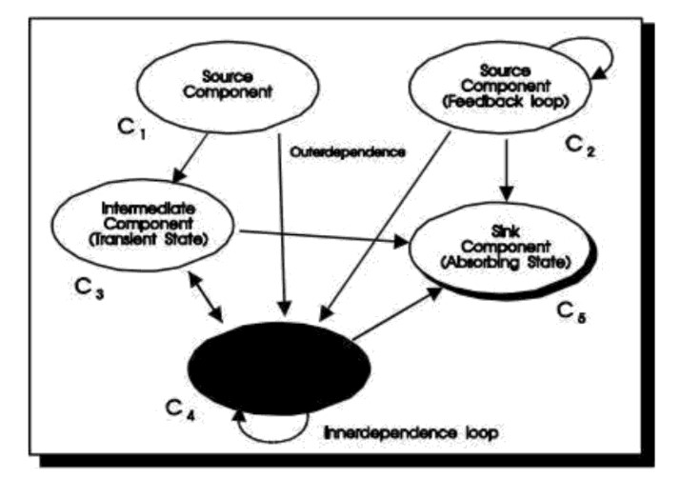

Gambar 2. 2 Jaringan ANP

Sumber : (Hakim, 2023)

Model jaringan dengan umpan balik dan ketergantungan antara dua klaster digambarkan pada gambar di atas. Elemen-elemen di bawah cluster dapat dibaca sebagai sub-kriteria, sedangkan cluster itu sendiri dapat diartikan sebagai kriteria. Jika kelompok ditunjukkan oleh Ch, dimana h = 1,2, ..., n, dengan elemen sebanyak NH yang dinotasikan dengan eh1, eh2, ..., ehnh. Rasio skala prioritas yang berasal dari perbandingan berpasangan dapat digunakan untuk menggambarkan bagaimana satu set elemen dalam sebuah cluster mempengaruhi komponen lain dalam sistem. Fenomena umpan balik yang terjadi antara cluster dan bahkan di dalam cluster memberikan jaringan metode ini tingkat kerumitan yang lebih tinggi dibandingkan metode lainnya. Menentukan ketergantungan antar kriteria, baik di dalam sebuah cluster atau dengan cluster lain, merupakan prasyarat untuk membangun jaringan dalam ANP (Hakim, 2023).

Menurut (Tanjung & Devi, 2013) ada 3 fungsi utama *Analytic Network Process* :

1. Menstruktur Kompleksitas

Menjelaskan masalah yang kompleks akan menjadi tantangan jika tidak diorganisir dengan baik. ANP membantu dalam penataan masalah terlepas dari seberapa sulit dan rumitnya tantangan tersebut.

1. Pengukuran dalam Skala Rasio

Untuk menggambarkan proporsi, diperlukan pengukuran ke dalam skala rasio. Prioritas skala rasio harus digunakan untuk elemen-elemen di atas level terendah dalam hierarki dalam metode apa pun yang memiliki struktur hierarki. Hal ini penting karena, pada setiap tingkat hirarki, prioritas (bobot) elemen dihitung dengan mengalikan prioritas elemen-elemen induknya. Perkalian dua pengukuran tingkat interval membutuhkan skala rasio karena hasilnya tidak berarti secara logika. Dari tingkat tujuan dalam model pilihan hingga tingkat alternatif dalam hirarki/jaringan, ANP menggunakan skala rasio di setiap tingkat. Jika prioritas juga diterapkan pada aplikasi lain, seperti aplikasi alokasi sumber daya, selain aplikasi yang diprioritaskan, maka skala rasio ini mengasumsikan signifikansi yang lebih besar.

1. Sintesis

Menggabungkan semua komponen menjadi satu kesatuan disebut sintesis. Kita membutuhkan metode untuk mensintesis berbagai aspek agar dapat melakukannya secara intuitif karena skenario keputusan yang kompleks dan signifikan, prakiraan, atau alokasi sumber daya sering kali memerlukan terlalu banyak dimensi bagi manusia. Kapasitas ANP untuk membantu para pengambil keputusan mengukur dan mensintesis berbagai aspek dalam sebuah hirarki atau jaringan adalah fitur yang lebih signifikan.

Ide dasar di balik teknik ANP adalah bahwa struktur masalah adalah sebuah jaringan dengan siklus hubungan dari kelompok-kelompok di mana model jaringan dapat mendukung interaksi yang saling bergantung antara komponen atas dan bawah (level), atau ketergantungan fungsional timbal balik. Matriks perbandingan berpasangan digunakan dalam proses penentuan bobot elemen untuk komponen referensi, selain metode yang telah disebutkan sebelumnya. Pendekatan ANP terdiri dari empat langkah, khususnya :

1. Membuat struktur model permasalahan atau jaringan

Untuk situasi yang rumit, model jaringan dibangun dengan menggunakan hubungan yang ada di antara kriteria yang sudah ada sebelumnya. Hal ini dapat memfasilitasi proses identifikasi masalah saat muncul.

1. Melakukan perbandingan berpasangan

Untuk menentukan kriteria mana yang lebih mempengaruhi alternatif dibandingkan kriteria lainnya, perbandingan berpasangan dilakukan. Dalam membandingkan kriteria, digunakan skala perbandingan dengan menggunakan skala 1 – 9 yang dapat dilihat pada Tabel 2.2.

Tabel 2. 2 Perbandingan Berpasangan

|  |  |  |
| --- | --- | --- |
| **Skala** | **Definisi** | **Penjelasan** |
| 1 | Sama penting | Kedua kriteria memiliki pengaruh yang sama. |
| 3 | Sedikit lebih penting | Salah satu kriteria sedikit lebih berpengaruh dibanding kriteria lainnya. |
| 5 | Lebih penting | Salah satu kriteria sangat berpengaruh dibanding kriteria lainnya. |
| 7 | Sangat penting | Salah satu kriteria sangat berpengaruh dan lebih mendominasi dibanding kriteria lainnya |
| 9 | Mutlak sangat penting | Salah satu kriteria mulak lebih berpengaruh dibanding kriteria lainnya |
| 2,4,6,8 | Nilai tengah | Digunakan ketika memiliki keraguan diantara kedua kriteria |
| kebalikan | Jika salah satu kriteria (x) mempunyai salah satu nilai diatas nilai kriteria lainnya (y), maka nilai kriteria (y) adalah nilai kebalikan dari nilai kriteria (x). | |

Sumber : (Saaty & Vargas, 2006)

Ketika mengumpulkan data dari para ahli, masalah yang sering muncul dalam tahap perbandingan berpasangan adalah nilai konsistensi. Karena nilai konsistensi atau rasio konsistensi memiliki nilai maksimum 0,10 (Saaty, 2008). Perbandingan pasangan harus dievaluasi kembali ketika rasio konsistensi naik di atas ambang batas.

1. Menghitung supermatriks

Supermatriks adalah jenis matriks di mana hubungan yang ada merupakan ketergantungan ke dalam atau ke luar yang muncul dalam kriteria saat ini. Berdasarkan matriks perbandingan berpasangan, nilai dalam supermatriks adalah nilai prioritas (Saaty, 2013).



Gambar 2. 3 Persamaan Matriks

Sumber : (Saaty, 2004)

Supermatriks ANP terbagi menjadi tiga, yaitu (Rusydiana & Devi, 2013) :

1. *Unweighted supermatrix*

*Unweighted supermatrix* adalah nilai pembobotan yang berasal dari nilai *eigen vector* atau dari perbandingan kriteria yang saling mempengaruhi.

1. *Weighted supermatrix*

*Weighted supermatrix* adalah matriks yang dihasilkan dari pengalian nilai *unweighted supermatrix* dengan bobot *cluster*.

1. *Limitting supermatrix*

*Limitting supermatrix* adalah nilai yang berisikan bobot konvergen (stabil) dengan cara mengiterasi nilai *weighted supermatrix* dengan dirinya sendiri sampai nilai bobot dalam satu kolom.

1. Menentukan prioritas

Dalam ANP, prioritas ditetapkan dengan menghitung nilai bobot setiap elemen. Tiga kategori bobot digunakan dalam ANP: bobot ideal, bobot mentah, dan bobot normal. Hasil akhir tertinggi (bobot normal) digunakan untuk mengevaluasi opsi mana yang lebih baik dalam pendekatan ANP.

### *Technique for Order Preference by Similarity to Ideal Solution* (TOPSIS)

Pada tahun 1981, Yoon dan Hwang mempresentasikan teknik multi-kriteria *Technique for Order Preference by Similarity to Ideal Solution* (TOPSIS) untuk pengambilan keputusan. Salah satu pendekatan yang sering digunakan untuk menyelesaikan pengambilan keputusan praktis adalah pendekatan ini. Pilihan optimal dengan jarak terkecil dari solusi ideal ke arah positif dan jarak terbesar dari solusi ideal ke arah negatif adalah pilihan yang dipilih oleh TOPSIS (Gustriansyah, 2016).

Selain idenya yang lugas, pendekatan ini juga disukai oleh para peneliti untuk membuat sistem pendukung keputusan. Konsep pemecahan masalah dengan menggunakan pendekatan ini yaitu, memilih opsi terbaik yang bukan hanya yang paling dekat dengan solusi ideal mendefinisikan kompleksitas dalam pemecahan masalah. Selain itu, ini adalah yang terjauh dari jawaban ideal negatif. Berikut beberapa proses dalam metode TOPSIS (Mutmainah & Yunita, 2021) :

1. Tentukan terlebih dahulu standar yang akan digunakan untuk menyelesaikan masalah.
2. Temukan matriks pilihan yang telah dinormalisasi.
3. Pastikan matriks pilihan yang telah dibobot dan dinormalisasi.
4. Temukan matriks solusi ideal yang positif dan matriks solusi ideal yang negatif.
5. Tentukan seberapa jauh jarak dari solusi ideal positif dan negatif nilai terbobot dari setiap alternatif satu dengan yang lainnya.
6. Tentukan nilai preferensi setiap alternatif.
7. Melakukan perankingan.

Kesulitan-kesulitan dalam MCDM dapat diatasi dengan menggunakan pendekatan TOPSIS. Hal ini dikarenakan kesederhanaan konsep, kemudahan pemahaman, efisiensi komputasi, dan kemampuannya untuk menilai efektivitas relatif dari beberapa pilihan (Yanti & Rahmadani, 2014). Adapun langkah metode TOPSIS adalah sebagai berikut (Gustriansyah, 2016) :

1. Membuat matriks keputusan altrnatif $A_{i}$ pada setiap kriteria $F_{i}$, kemudian dinormalisasi menjadi matriks R ($r_{ij}$) dengan menggunakan persamaan (2.1).

$r_{ij}=\frac{X_{ij}}{\sqrt{\sum_{i=1}^{m}{X_{ij}^{2}}}}$, i=1,2,...,m dan j=1,2,...,n  (2.1)

Dimana:

$r_{ij}$ = matriks *normalized*

$X_{ij}$ = matriks keputusan

1. Menghitung matriks keputusan yang ternormalisasi terbobot menggunakan persamaan (2.2) dan.

$V_{ij}=W_{ij}*r_{ij}$ (2.2)

Dimana $W_{ij}$ merupakan bobot dari kriteria ke-j.

1. Menentukan solusi ideal positif ($S_{j}^{+}$) dan solusi ideal negatif ($S_{j}^{-}$) dengan persamaan (2.3) dan (2.4).

$$S_{j}^{+}=\left\{\left(maks V_{ij}| j∈J\right), \left(min⁡V_{ij}| j∈J^{,}\right), i=1,2,3,…m\right\}$$

$=\left\{V_{1}^{+},V_{2}^{+},…, V_{n}^{+}\right\}$ (2.3)

$$S_{j}^{-}=\left\{\left(min⁡V_{ij}| j∈J\right), \left(maks V_{ij}| j∈J^{,}\right), i=1,2,3,…m\right\}$$

$=\left\{V_{1}^{-},V_{2}^{-},…, V_{n}^{-}\right\}$ (2.4)

J = $\left\{j=1,2,3,…,n dan j merupakan benefit criteria\right\}$

J’ = $\left\{j=1,2,3,…,n dan j merupakan cost criteria\right\}$

1. Menentukan jarak antara setiap alternatif $V_{i}$ dengan solusi ideal positif dan solusi ideal negatif dengan persamaan (2.5) dan (2.6).

$S_{j}^{+}=\sqrt{\sum_{j=1}^{n}{{\left(V_{ij}-V_{j}^{+}\right)}^{2} }}$, dengan i = 1,2,3,..., m (2.5)

$S_{j}^{-}=\sqrt{\sum_{j=1}^{n}{{\left(V_{ij}-V_{j}^{-}\right)}^{2} }}$, dengan i = 1,2,3,..., m (2.6)

1. Menghitung nilai kedekatan relatif (*closeness coefficient*) yang merupakan nilai preferensi untuk setiap alternatif dengan persamaan (2.7).

$C_{i}^{+}=\frac{S_{i}^{-}}{S_{i}^{+}+S_{i}^{-}}$ (2.7)

1. Dimana 0 ≤ $C_{i}^{+}$ ≤ 1 dan i = 1,2,3,..., m

### *Geometric Mean Theory*

Ketika beberapa responden mengisi kuesioner perbandingan berpasangan, rata-rata geometris, juga dikenal sebagai teori rata-rata geometris, diterapkan. Hal ini disebabkan oleh fakta bahwa penilaian beberapa responden memungkinkan adanya variasi dalam hasil akhir. Menurut rata-rata geometris, setiap set jawaban memiliki "n" jawaban karena "n" individu melakukan perbandingan berpasangan. Setiap angka dikalikan satu sama lain untuk mendapatkan nilai tertentu, dan hasil perkalian tersebut kemudian dipangkatkan dengan pangkat. Secara matematis dapat dituliskan seperti berikut :

$$a_{ij}={\left(z_{1}×z_{2}×…×z_{n}\right)}^{\frac{1}{n}}$$

Keterangan :

$a_{ij}$: nilai rata-rata perbandingan n partisipan

$z_{1}$: nilai perbandingan partisipan ke-i

$n$: jumlah partisipan

## Tinjauan Pustaka

1. (Arvianto et al., 2014)**Pemilihan Strategi Pemasaran Pada Pt. Nyonya Meneer Dengan Menggunakan Pendekatan Metode *Analytical Network Process* (ANP) Dan *Technique For Order Preference By Similarity To An Ideal Solution* (TOPSIS)**

Proses Jaringan Analitik digunakan untuk melakukan perhitungan, dan hasilnya menghasilkan bobot untuk setiap kriteria dan sub-kriteria. Bobot kapabilitas inovasi pasar (0,323) untuk setiap kriteria alternatif adalah sebagai berikut: Aset sumber daya manusia sebesar 0.133, aset reputasi sebesar 0.209, kapabilitas manajerial sebesar 0.159, kapabilitas hubungan dengan pelanggan sebesar 0.098, dan kapabilitas distribusi produk sebesar 0.078. Memberikan nilai kepada distributor memiliki bobot terendah (0,0092) di antara semua subkriteria, sedangkan proses pengembangan produk yang efisien memiliki bobot tertinggi (0,1164). Pendekatan TOPSIS digunakan untuk mengurutkan taktik pemasaran yang potensial untuk PT. Strategi segmentasi Nyonya Meneer telah dipilih sebagai pilihan terbaik. saran yang dikirimkan kepada PT. Nyonya Meneer berkonsentrasi terutama pada pasar remaja hingga dewasa perempuan kelas menengah ke atas. Perusahaan kemudian dapat menggunakan bobot peringkat sub-kriteria untuk menentukan cara terbaik untuk mengalokasikan upaya pemasaran mereka.

1. (Ardyanti et al., 2017)**Sistem Pendukung Keputusan Siswa Berprestasi SMA Dwijendra Denpasar Dengan Metode ANP & TOPSIS**

Pendekatan TOPSIS digunakan untuk meranking siswa berprestasi di setiap kelas, sedangkan metode ANP digunakan untuk mengetahui pengaruh hubungan independen antar kriteria dalam pemilihan siswa berprestasi. Untuk menghitung nilai peringkat alternatif bagi siswa, metode ANP dan TOPSIS digunakan. Pertama, nilai kriteria untuk setiap kriteria ditentukan. Selanjutnya, pengaruh hubungan independensi antar kriteria ditentukan. Terakhir, metode TOPSIS diterapkan untuk menghitung nilai peringkat alternatif. Sistem Pendukung Keputusan Pemilihan Anak Berprestasi dengan menggunakan metodologi ANP dan TOPSIS dimaksudkan untuk membantu sekolah dalam memilih anak berprestasi secara efektif dan tepat. Kurikulum ketiga belas sekarang menggunakan pengetahuan, kemampuan, dan sikap sebagai tiga kriteria penilaiannya. Murid-murid ini adalah murid-murid luar biasa yang dipilih untuk program ini.

1. (Sumiyatun & Wardoyo, 2016)**Kombinasi Metode ANP Dan TOPSIS Dalam Menentukan Prioritas Media Promosi Perguruan Tinggi (Studi Kasus: STMIK Akakom Yogyakarta)**

Bobot kriteria dalam penelitian ini ditentukan dengan menggunakan pendekatan ANP. Jarak antara alternatif yang memiliki solusi ideal positif dan solusi ideal negatif kemudian dihitung dengan menggunakan bobot-bobot tersebut bersama dengan pendekatan TOPSIS untuk menentukan peringkat prioritas. Dimulai dari angka yang paling besar, hasil perhitungan koefisien kedekatan digunakan untuk menentukan urutan prioritas. Berdasarkan temuan penelitian, web dan media sosial ditemukan sebagai media promosi yang paling penting, dengan nilai 0,8951. Brosur dengan nilai CC sebesar 0,5526 berada di urutan kedua. TV berada di posisi ketiga dengan nilai CC 0,4146. Radio yang berada di peringkat kelima dan memiliki nilai CC sebesar 0,3870. Label bulat, dengan nilai CC 0,3671, berada di peringkat keenam. Spanduk yang memiliki nilai CC 0,3517 berada di peringkat ketujuh. Koran berada di peringkat delapan dengan nilai CC sebesar 0,3130, sementara baliho berada di peringkat terakhir dengan nilai CC sebesar 0,16666.

1. (Pohan, 2017)**Integrasi Model Pendukung Keputusan Evaluasi Pemilihan Vendor Dengan *Fuzzy Analytical Network Process* Dan TOPSIS Studi Kasus Pt Samudera Indonesia Ship Management**

PT. Samudera Indonesia Ship Management (SISM) dapat mengambil manfaat dari Sistem Model Keputusan Pendukung Evaluasi Pemilihan Vendor yang dikembangkan, yang berfungsi sebagai contoh untuk pengambilan keputusan bisnis untuk memilih pemasok terbaik. Prosedur pemilihan pemasok dapat dipercepat dengan menggunakan Sistem Model Keputusan Pendukung Evaluasi Pemilihan Vendor. Pengolahan dan pengelolaan data ditangani oleh Sistem Model Keputusan Pendukung Evaluasi Pemilihan Vendor yang dibangun.

1. (Pujotomo et al., 2017)**Integrasi Metode ANP Dan TOPSIS Dalam Evaluasi Kinerja *Supplier* Dan Penentuan Prioritas *Supplier* Bahan Baku Utama Cetak Koran Pada Pt Masscom Graphy Semarang**

Menentukan kriteria dan subkriteria untuk evaluasi pemasok yang, dengan mempertimbangkan keadaan aktual di perusahaan, dapat mempengaruhi keputusan PT Masscom Graphy Semarang tentang prioritas pemasok bahan bakunya. Di PT Masscom Graphy Semarang, terdapat lima kriteria utama dan tujuh belas subkriteria yang menentukan evaluasi pemasok dan prioritas pemasok bahan baku. Kriteria tersebut antara lain kualitas, kemasan, dan sertifikat akurasi kualitas yang dirangkum dalam kriteria kualitas, harga bahan baku, dan diskon yang dirangkum dalam kriteria lead time, harga, dan *flexibility*, *on time delivery*, Kebijakan, prosedur, daya tanggap, sistem komunikasi, kemudahan waktu pembayaran, dan ketepatan jumlah yang dikirim serta lokasi geografis semuanya dirangkum dalam kriteria pengiriman. Kriteria proses hijau dan proses kontrol internal dirangkum dalam kriteria pemasok hijau. Jaminan dan kebijakan klaim dirangkum dalam kriteria pengiriman. Pendekatan ANP digunakan untuk menentukan seberapa penting setiap subkriteria diberi bobot dalam evaluasi kinerja pemasok PT Masscom Graphy Semarang. Fleksibilitas berada di urutan berikutnya, diikuti oleh sistem komunikasi, jaminan kualitas, keakuratan jumlah pengiriman, keakuratan pengemasan, keakuratan prosedur, kepatuhan, proses ramah lingkungan, diskon, pengiriman tepat waktu, lokasi geografis, kebijakan terkait jaminan dan klaim, jangka waktu pembayaran yang lebih pendek, kontrol proses internal, dan waktu tunggu.

1. (Sugiono, 2023)**Pemilihan Vendor Dengan Mengintegrasikan Metode ANP-TOPSIS Dan *Goal Programming***

Berdasarkan perhitungan dan analisis, ditentukan enam kriteria yang digunakan dalam Analytic Network Process (ANP) untuk menentukan vendor mana yang akan dipilih: Kualitas: 0,447025; Riwayat Kinerja: 0.154519; Kemampuan Teknis: 0.079574; Vendor Keuangan: 0,042768; Manajemen dan Organisasi: 0.02231; dan Harga: 0.253804. Metode TOPSIS kemudian digunakan untuk menentukan jarak optimal yang mendekati ideal positif. Khususnya temuan dari vendor teratas, PT B, dengan nilai 0,99220, untuk RM K 365 (fc 30) SL 12±2 FA 10% Beton (bahan bangunan 1), di mana vendor PT F sebanyak 500 m3 dan vendor PT G sebanyak 1.269 m3. Selain itu, PT I menerima RM K 425 (fc 35) SL 12±2 FA 10% Beton (bahan bangunan 3) secara keseluruhan sebanyak 467 m3.

1. (Susanty & Adiati, 2014)**Pemilihan Strategi Pemasaran Di Kampoeng Kopi Banaran Menggunakan Pendekatan Metode *Analytical Network Process* (ANP) Dan *Technique For Order Preference By Similarity To An Ideal Solution* (TOPSIS)**

Sub-kriteria merek atau reputasi (0.1277) memiliki nilai bobot kepentingan tertinggi dalam sub-kriteria strategi pemasaran di Kampoeng Kopi Banaran. Diikuti oleh subkriteria memahami kebutuhan konsumen (0.1133), subkriteria mengembangkan hubungan dengan konsumen (0.0974), subkriteria proses pengembangan produk jasa baru yang efektif (0.0761), subkriteria kemampuan meluncurkan produk baru (0.0756), subkriteria tingkat pelayanan pelanggan (0.0756), subkriteria tingkat pelayanan pelanggan (0.0744), subkriteria 0744), sub-kriteria untuk mempertahankan peningkatan hubungan dengan pelanggan (0.0740), sub-kriteria untuk manajemen operasi yang baik (0.0637), kredibilitas (0.0595), sub-kriteria kondisi keuangan (0.0452), sub-kriteria hubungan dengan target konsumen utama (0.0412), dan sub-kriteria adanya persaingan segmen yang ketat (0.0405), subkriteria retensi karyawan (0.0112), subkriteria keberadaan produk pengganti (0.0167), subkriteria manajemen pelayanan (0.0189), subkriteria tingkat kepuasan kinerja karyawan (0.0070), dan subkriteria kenaikan pendapatan, resesi, inflasi, referensi kelompok, serta peran dan status dalam masyarakat.

# BAB III

# METODOLOGI PENELITIAN

## Metode Penelitian

Penelitian ini menggunakan metode Analytical Network Process (ANP)-TOPSIS, yang merupakan pendekatan yang dilakukan oleh peneliti untuk menganalisis rumusan masalah yang telah diidentifikasi. Pendekatan ini dapat digunakan untuk mengidentifikasi dan mengelola potensi risiko kecelakaan kerja dalam kaitannya dengan masalah risiko kecelakaan kerja.

*Analytical Network Process* (ANP) digunakan dalam menghasilkan pembobotan dalam setiap masing-masing kriteria dengan melihat nilai supermatriks *limmiting* pada tahap akhir pengolahan dengan *Analitycal Network Process* (ANP). Pencarian nilai supermatriks dan pembobotan ANP dilakukan dengan aplikasi *super decision* sebagai alat bantu dalam menganalisa. Jika kriteria yang akan digunakan untuk mengevaluasi risiko mempunyai hubungan keterkaitan, maka metode yang digunakan yang tepat yaitu *Analitycal Network Process* (ANP). Pembobotan kriteria yang dihasilkan oleh metode *Analitycal Network Process* (ANP) kemudian akan digunakan sebagai input metode *Technique for Order Preference by Similarity to Ideal Solution* (TOPSIS). Metode TOPSIS digunakan untuk merangking alternatif strategi mitigasi risiko berdasarkan pada hasil pembobotan *Analitycal Network Process* (ANP) dan kuesioner *judgement*

dari para *expert*. Metode *Technique for Order by Similarity to* *Ideal Solution* (TOPSIS) dipilih karena dalam hal perangkingan, secara stimulant metode ini memberikan rangking yang lebih *representative* disbanding dengan metode lain, yang kebanyakan terfokus pada prosedur pembobotannya.

## Waktu dan Tempat Penelitian

1. Tempat Penelitian

Penelitian ini dilakukan di PT. XYZ yang merupakan perusahaan yang bergerak di sektor industri logam. Perusahaan ini bertempat Kabupaten Tegal , Jawa Tengah.

1. Waktu Penelitian

Waktu penelitian ini dilakukan mulai dari bulan Mei 2024 hingga bulan Juni 2024. Untuk *planning* penelitian sebagai berikut :

Tabel 3. 1 Planning Penelitian

|  |  |  |  |  |  |
| --- | --- | --- | --- | --- | --- |
| Kegiatan | Bulan | | | | |
| April | Mei | Juni | Juli | Agust |
| Pengajuan judul |  |  |  |  |  |
| Pembuatan proposal |  |  |  |  |  |
| Bimbingan proposal |  |  |  |  |  |
| Seminar proposal |  |  |  |  |  |
| Pengumpulan dan pengolahan data |  |  |  |  |  |
| Penyusunan skripsi |  |  |  |  |  |
| Bimbingan skripsi |  |  |  |  |  |
| Penyelesaian skripsi |  |  |  |  |  |
| Sidang skripsi |  |  |  |  |  |

## Variabel Penelitian

Variabel penelitian yang akan digunakan dalam penelitian ini ada dua, yaitu meliputi :

1. Variabel Terikat

Variabel terikat adalah variabel yang nilainya tergantung pada variabel bebas atau faktor lain yang sedang dipelajari dalam sebuah penelitian. Risiko kecelakaan kerja merupakan variabel terikat pada penelitian ini.

1. Variabel Bebas

Variabel bebas adalah variabel yang diubah atau dimanipulasi dalam sebuah eksperimen atau studi untuk melihat efeknya terhadap variabel terikat. Variabel ini disebut "bebas" karena peneliti memiliki kontrol terhadap nilai atau kondisi variabel ini. Pada penelitian ini yang menjadi variabel bebas merupakan faktor yang mempengaruhi kecelakaan kerja, meliputi lingkungan, manusia, mesin, dan peralatan.

## Jenis Data

Jenis data yang akan digunakan dalam penelitian ini ada dua, yaitu :

1. Data Primer

Data primer adalah data yang didapatkan peneliti melalui pengamatan/observasi lapangan secara langsung, memberikan kuesioner, dan wawancara dengan objek penelitian. Pada penelitian ini objek penelitiannya yaitu wakil manajemen dan kepala bagian produksi.

1. Data Sekunder

Data sekunder merupakan data pendukung yang didapatkan melaui kajian literatur seperti jurnal penelitian, buku, dan internet. Data ini memiliki fungsi untuk mendukung dan melengkapi keperluan data primer.

## Metode Pengumpulan Data

Metode pengumpulan data merupakan metode yang digunakan dalam mengumpulkan data-data yang telah ada. Pada penelitian ini, teknik pengumpulan data yang digunakan meliputi :

1. Obeservasi

Pengamatan/obeservasi dilakukan dengan tujuan mengetahui kondisi secara langsung pada lapangan yang berkaitan dengan kondisi produksi PT. XYZ serta pengamatan langsung dalam mengidentifikasi risiko pada bagian produksi.

1. Wawancara

Wawancara dilakukan dengan diskusi tanya jawab secara langsung dengan kepala bagian produksi dan wakil manajemen dengan tujuan mengidentifikasi risiko pada bagian produksi.

1. Kuesioner

Penggunaan kuesioner dilakukan dan diberikan kepada subjek penelitian untuk mengetahui dalam pembobotan hubungan antara sub-kriteria. Subjek penelitian ini yaitu *expert* pada PT. XYZ meliputi wakil manajemen dan kepala bagian produksi.

1. Kajian Literatur

Kajian literatur merupakan pencarian informasi dan referensi mengenai metode dan teori yang sudah dilakukan oleh penelitian sebelumnya yang dapat dijadikan sebagai acuan penelitian.

## Metode Analisis Data

Dalam melakukan analisa data digunakan perhitungan *Analytic Network Process* (ANP)-TOPSIS dengan tahapan sebagai berikut :

1. Mengumpulkan data dengan kuesioner.
2. Perhitungan *Geometric Mean Theory.*
3. Pengolahan *Analytic Network Process* (ANP).
4. Pembuatan model.
5. Pembobotan matriks perbandingan berpasangan.
6. Perhitungan nilai *eigen vector*.
7. Perhitungan nilai CI dan CR.
8. Pembuatan *Supermatrix*.
9. Pembuatan prioritas
10. Perangkingan *Technique for Order Preference by Similarity to Ideal Solution* (TOPSIS).
11. Penentuan matriks keputusan ternormalisasi.
12. Penentuan matriks keputusan ternormalisasi terbobot.
13. Penentuan matriks solusi ideal positif dan negatif.
14. Perhitungan jarak nilai terbobot setiap alternatif terhadap solusi ideal positif dan negatif.
15. Perhitungan nilai preferensi dari setiap alternatif.
16. Perangkingan alternatif.
17. Membuat usulan atau rekomendasi perbaikan.

## Digram Alur Penelitian

Mulai

Pengumpulan Data

Perumusan Masalah

Identifikasi Masalah

Identifikasi Kriteria

Matriks Perbandingan

Berpasangan

- Bobot Prioritas

- CI

- CR

Supermatriks

CR ≤ 0,1 ?

Data Primer

- Wawancara

- Kuisioner

Data Sekunder

- Studi Literatur

Tidak

Ya

Menentukan Peringkat

Penentuan Mitigasi Risiko

Kesimpulan dan Saran

Selesai

Analisa dan Pembahasan

Gambar 3. 1 Diagram Alur Penelitian